Общество с ограниченной ответственностью
“1С-Медицина-Регион”
Контракт № 17/23 от 27.03.2023 года
Рабочая документация

Информационная система управления ресурсами медицинских организаций Тюменской области

Этап № 2. Развитие Системы в части функционала первой группы задач

ПОЛЬЗОВАТЕЛЬСКАЯ ИНСТРУКЦИЯ

Раздел 4. Развитие амбулаторно поликлинического звена

Задача 1.8 «ШМД Логопедическое обследование»

На 5 листах

г. Тюмень
2023 г.

ООО «1С-Медицина-Регион».
Контракт № 17/23 от 27.03.2023 года на выполнение работ по развитию (модернизации) Государственной информационной системы управления ресурсами медицинских организаций Тюменской области. Этап № 2. Развитие Системы в части функционала первой группы задач.

1 Основание разработки инструкции
Основанием для разработки данного документа является Контракт № 17/23 от 27.03.2023 года на выполнение работ по развитию (модернизации) Государственной информационной системы управления ресурсами медицинских организаций Тюменской области, п. 2.2.2 Мероприятие «Разработка функционала Системы и проведение испытаний», Этап № 2 «Развитие Системы в части функционала первой группы задач». Задание на доработку системы № МИС-Р-1143

2 Пользовательская инструкция
В рамках задачи была доработана форма ШМД «Осмотр логопеда (педиатрия)» (рис. 1).
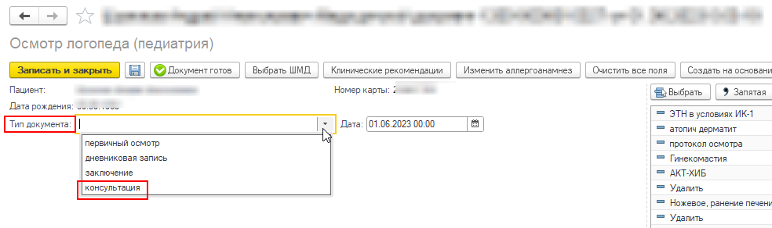
Рисунок 1. Поле «Тип документа» на форме ШМД «Осмотр логопеда (педиатрия)»
Теперь при выборе в поле «Тип документа» нового значения «Консультация», форма ШМД приобретает вид, представленный на рис. 2 - 3.
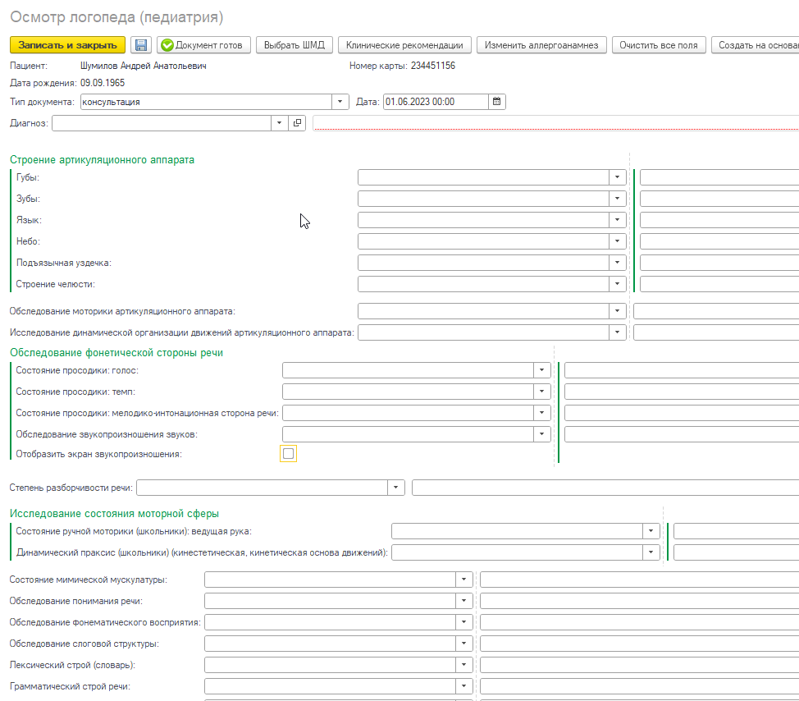
Рисунок 2. Обновленная форма ШМД «Осмотр логопеда (педиатрия)»
Рисунок 3. Обновленная форма ШМД «Осмотр логопеда (педиатрия)» (продолжение)
Перечень новых полей:
- «Диагноз» (выбор из МКБ-10) с расшифровкой;
- раздел «Строение артикуляционного аппарата» с подполями, для каждого из которых возможен множественный выбор с возможностью редактирования:
- Губы (толстые / тонкие / укороченные / норма);
- Зубы (редкие / кривые / крупные / мелкие / лишние / вне челюстной дуги / недоразвитые / норма);
- Язык (толстый / распластанный / напряженный / маленький / длинный / узкий / норма);
- Небо (высокое / узкое / плоское / низкое / норма);
- Подъязычная уздечка (короткая / натянутая / приращенная / норма);
- Строение челюсти (прогения / прогнатия / норма);
- «Обследование моторики артикуляционного аппарата» (множественный выбор с редактированием: движения выполняются в полном объеме, правильно / истощаемость движений / движения выполняются в неполном объеме, в замедленном темпе, с появлением содружественных движений, тремора, гиперкинезов, саливации / удержание позы не удается / движения не выполняются);
- «Исследование динамической организации движений артикуляционного аппарата» (множественный выбор с редактированием: движения артикуляционного аппарата активные, вялые, пассивные / объем движений полный, неполный / замена движений есть, отсутствует / последовательность перехода от одного движения к другому есть, нет / наблюдаются гиперкинезы, синкинезии, саливация, тремор / моторная напряженность, двигательная активность, расторможенность);
- раздел «Обследование фонетической стороны речи» с подполями:
- Состояние просодики (с полями, для каждого из которых возможен множественный выбор с редактированием):
      - Голос (тихий / крикливый / сиплый / немодулированный / назализованный / затухающий / нормальный);
      - Темп (нормальный / ускоренный / замедленный / тахилалия / брадилалия / заикание);
      - Мелодико-интонационная сторона речи (выразительная речь / маловыразительная / монотонная);
- Обследование звукопроизношения звуков (множественный выбор с редактированием: полное отсутствие звуковых и словесных средств общения / произносит отдельные звуки / звукокомплексы / произносит несколько лепетных и общеупотребительных слов и звукоподражаний / использует невербальные средства общения (выразительную мимику, жесты, интонацию)). Дополнительно установлен чек-бокс для отображения экрана звукопроизношения;
- "Степень разборчивости речи" (множественный выбор с редкатированием: речь невнятная, смазанная, малопонятная для окружающих / разборчивость речи несколько снижена, речь нечеткая / разборчивость речи не нарушена);
- раздел "Исследование состояния моторной сферы" с подполями, для каждого из которых возможен множественный выбор с редактированием:
- Состояние ручной моторики (школьники): ведущая рука (выбор: левая / правая);
- Динамический праксис (школьники) (кинестетическая, кинетическая основа движений) (выбор: не нарушен / увеличен латентный период / отрывистость движений / отсутствие плавности при переключении с одного движения на другое / персеверации / антиципации / контаминация / нарушение двигательных навыков в письме / нарушение пространственного направления / истощаемость / уподобление);
- Состояние мимической мускулатуры (норма, вялая / наличие движений / отсутствие движений / движения активные, вялые / замедленный темп / наличие синкинезий);
- "Обследование понимания речи" (множественный выбор с редактрованием: не понимает обращенную речь / понимание обращенной речи, ограниченное (ситуативное), выполняет простые речевые инструкции / понимание обращенной речи на бытовом уровне, выполняет сложные речевые инструкции / в полном объеме);
- "Обследование фонематического восприятия" (множественный выбор с редактированием: нарушено / сохранное);
- "Обследование слоговой структуры" (множественный выбор с редактированием: не нарушена / нарушения слоговой структуры слов: парафазии (замены звуков, слогов) / элизии (пропуски звуков, слогов); итерации (повторения звуков, слогов) / контаминации (часть одного слова соединяется с частью другого) / персеверации (отсроченное повторение) / перестановки звуков, слогов);
- "Лексический строй (словарь)" (множественный выбор: резко ограничен / беден / в пределах обихода / достаточный);
- "Грамматический строй речи" (множественный выбор: не сформирован / сформирован не достаточно / сформирован);
- "Связная речь" (множественный выбор с редактированием: пользуется простой фразой / пользуется развернутой фразой / структурно нарушенная фраза / фраза аграмматичная, неразвернутая (упрощенная) / предлоги употребляются редко / рассказ соответствует ситуации, имеет все смысловые звенья, расположенные в правильной последовательности / допущено незначительное искажение ситуации, неправильное воспроизведение причинно-следственных связей или отсутствие связующих звеньев / выпадение смысловых звеньев, существенное искажение смысла, рассказ не завершен / отсутствует описание ситуации);
- "Речевое заключение" (многострочное текстовое перезаполняемое поле).
Все поля, в т.ч. «Диагноз» являются необязательными для заполнения, но в случае их заполнения обязательно выводятся на печать.
Пример заполнения печатной формы представлен на рис. 4.
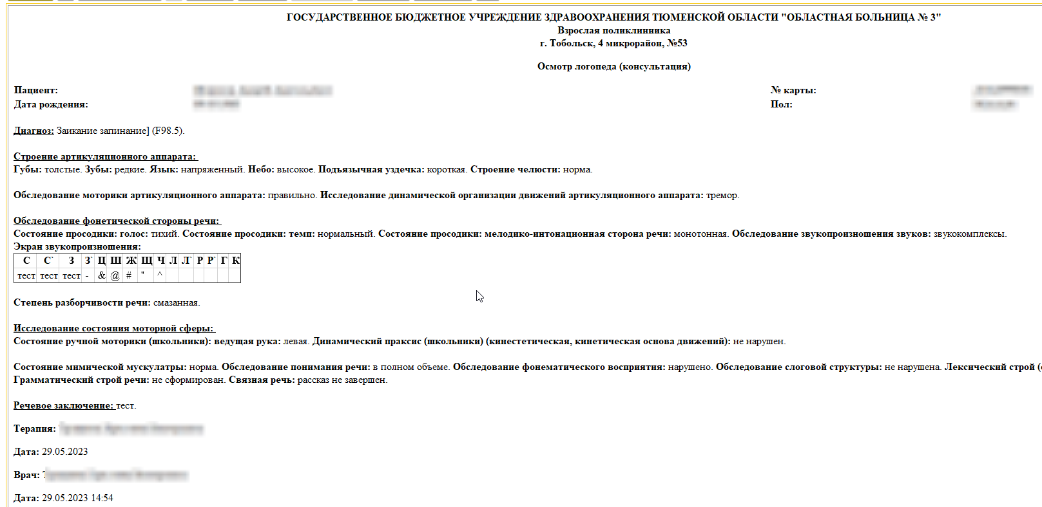
Рисунок 4. Пример заполнения печатной формы

